**АНАЛИЗ ДАННЫХ И ИСКУССТВЕННЫЙ ИНТЕЛЛЕКТ [in GameDev]**

Отчет по лабораторной работе #2 выполнил(а):

* Хмелёва Виктория Сергеевна
* РИ210942 Отметка о выполнении заданий (заполняется студентом):

| **Задание** | **Выполнение** | **Баллы** |
| --- | --- | --- |
| Задание 1 | * | 60 |
| Задание 2 | * | 20 |
| Задание 3 | * | 20 |

знак "*" - задание выполнено; знак "#" - задание не выполнено;

Работу проверили:

* к.т.н., доцент Денисов Д.В.
* к.э.н., доцент Панов М.А.
* ст. преп., Фадеев В.О.

[N|Solid](https://nodesource.com/products/nsolid)

Структура отчета

* Данные о работе: название работы, фио, группа, выполненные задания.
* Цель работы.
* Задание 1.
* Код реализации выполнения задания. Визуализация результатов выполнения (если применимо).
* Задание 2.
* Код реализации выполнения задания. Визуализация результатов выполнения (если применимо).
* Задание 3.
* Код реализации выполнения задания. Визуализация результатов выполнения (если применимо).
* Выводы.
* ✨Magic ✨

**Цель работы**

Познакомиться с программными средствами для организции передачи данных между инструментами google, Python и Unity.

**Задание 1**

**Реализовать совместную работу и передачу данных в связке Python - Google-Sheets – Unity**

**В облачном сервисе google console подключить API для работы с google sheets и google drive.**

* В google console добавила Google Sheets API и Google Drive API:

[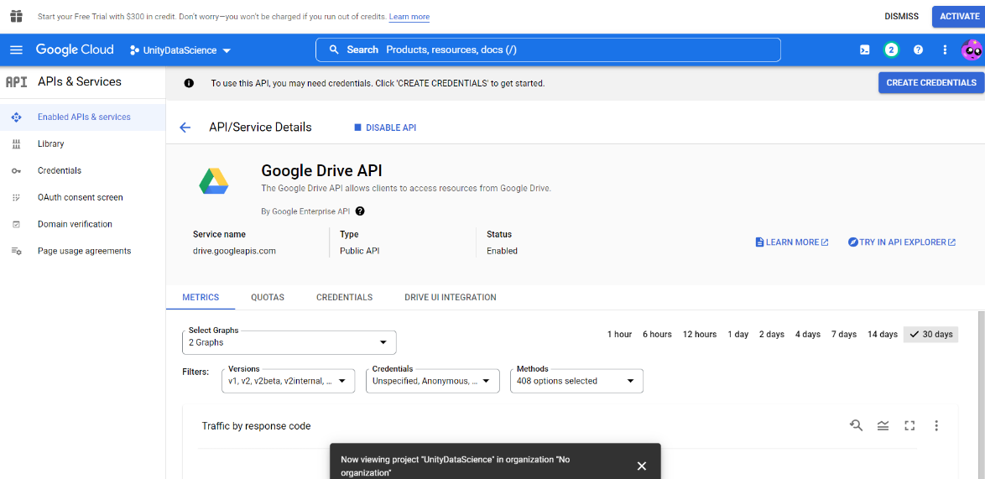](https://user-images.githubusercontent.com/106344305/194774842-9c4f42cd-934f-4429-8391-e41f8a17bd9f.PNG)

[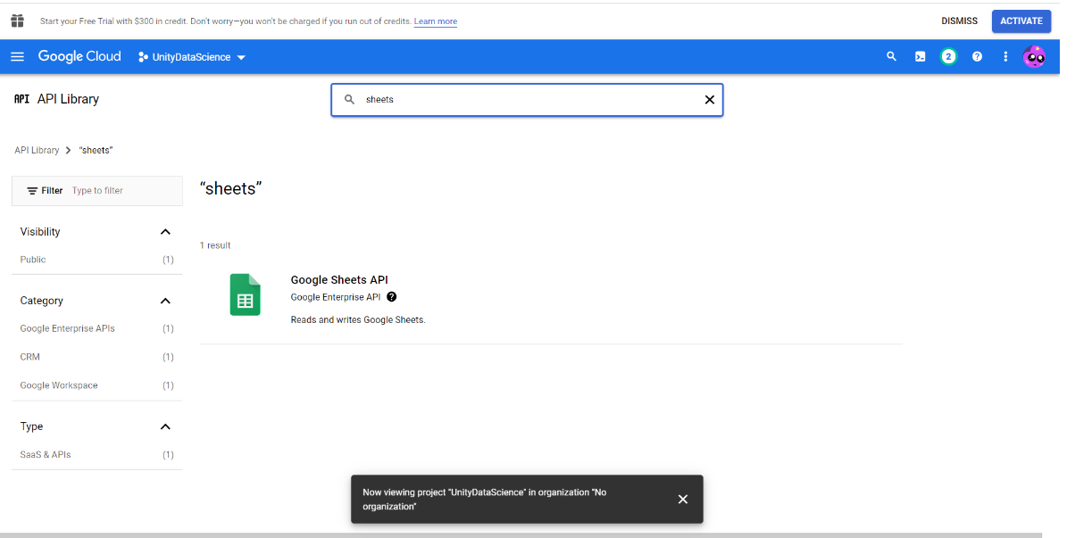](https://user-images.githubusercontent.com/106344305/194774845-b6d65730-7a29-424c-93f0-df030c987cb0.PNG)

* Далее создала Service account, в котором был добавлен private key формата JSON (впоследствии будет добавлен в скрипт на python):

[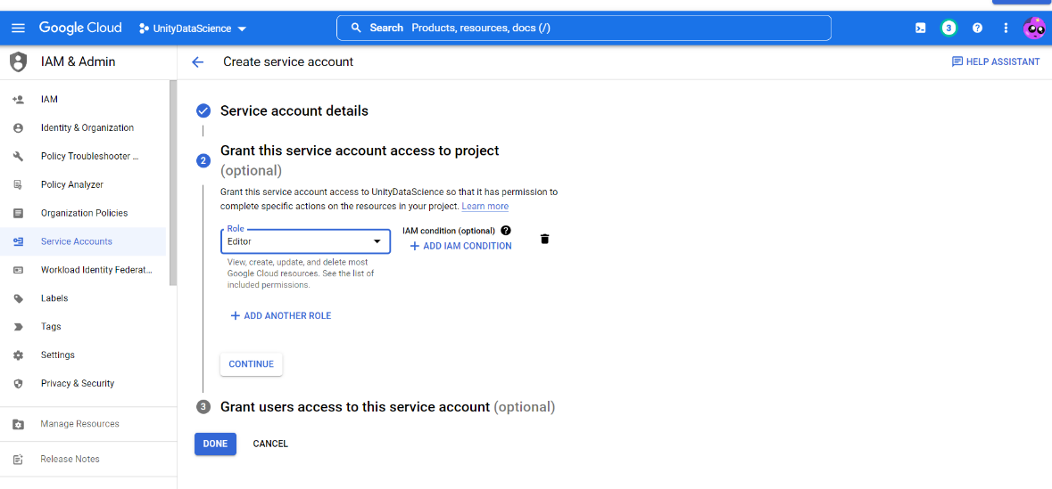](https://user-images.githubusercontent.com/106344305/194774847-d9122807-c7f4-482e-b889-b527e030196c.PNG) [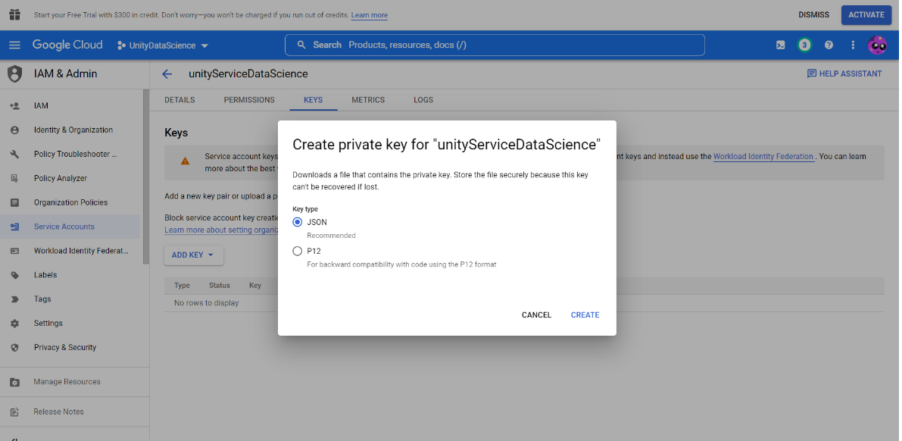](https://user-images.githubusercontent.com/106344305/194774849-966ade46-0162-4dbe-aaf8-61916204b43f.PNG)

* Затем была создана таблица UnitySheets:

[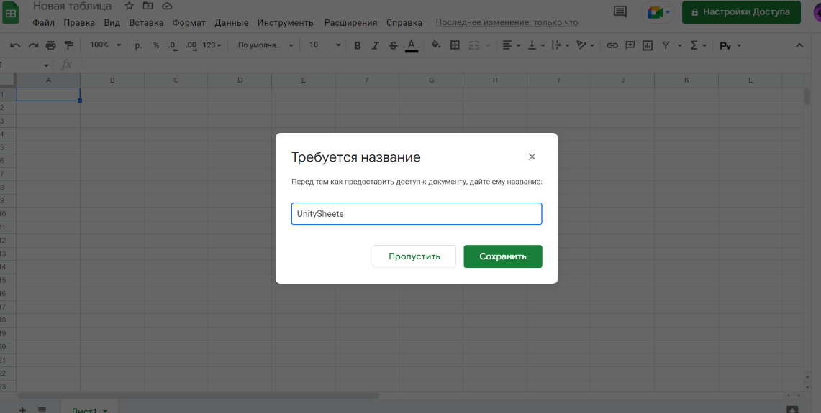](https://user-images.githubusercontent.com/106344305/194774852-642cfcb4-e8a3-400e-9b81-1e4b0e4ebe2f.PNG)

* В созданном аккаунте в google console появился email адрес, который необходимо записать в настройки доступа таблицы UnitySheets:

[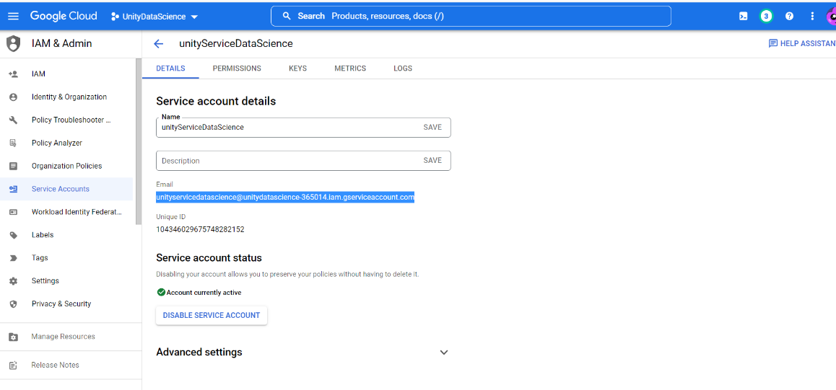](https://user-images.githubusercontent.com/106344305/194774851-5d25b6c2-abcc-4b16-88e9-c6fd7cccc41e.PNG) [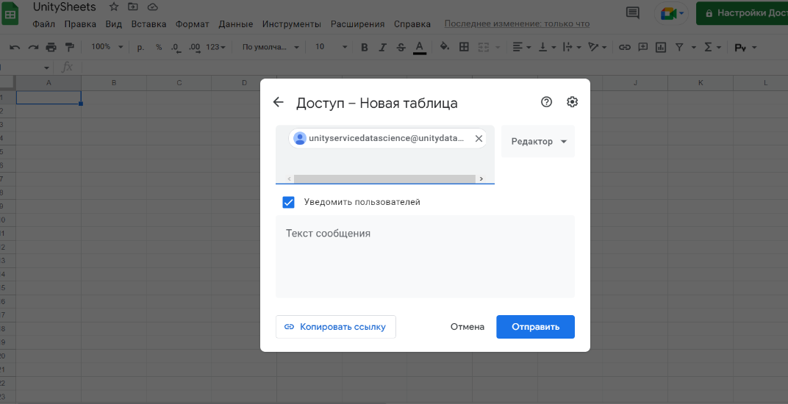](https://user-images.githubusercontent.com/106344305/194774854-adc07c6d-1dac-4adf-9260-fa9f2c8bb7e3.PNG)

**Реализовать запись данных из скрипта на python в google-таблицу. Данные описывают изменение темпа инфляции на протяжении 11 отсчётных периодов, с учётом стоимости игрового объекта в каждый период.**

* В PyCharm был реализован скрипт по изменению темпа инфляции на протяжении 11 отсчётных периодов, с учётом стоимости игрового объекта в каждый период. Была добавлена привязка к таблице UnitySheets через JSON файл и название таблицы.

[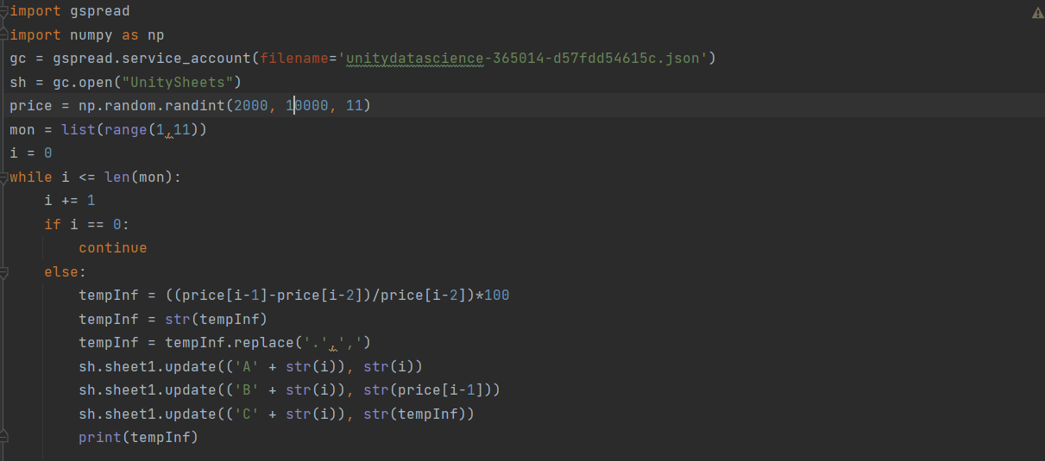](https://user-images.githubusercontent.com/106344305/194775286-f8962949-a900-44cc-93c5-960811615743.PNG)

[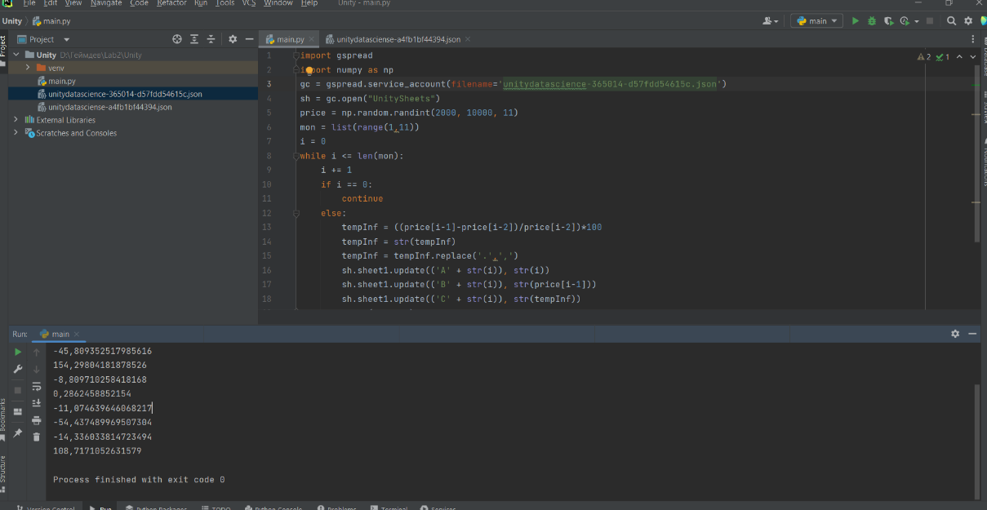](https://user-images.githubusercontent.com/106344305/194775292-12322344-50f3-409a-b542-91f7fe4bb1a5.PNG)

**Создать новый проект на Unity, который будет получать данные из google-таблицы, в которую были записаны данные в предыдущем пункте.**

* В Unity был создан проект UnityDataScience, в который были импортированы два пакета - jsonPackage и soundPackage. Был добавлен GameObject, к которому необходимо было привязать компонент Audio Source. Затем для выгрузки данных из таблицы был написан скрипт.

[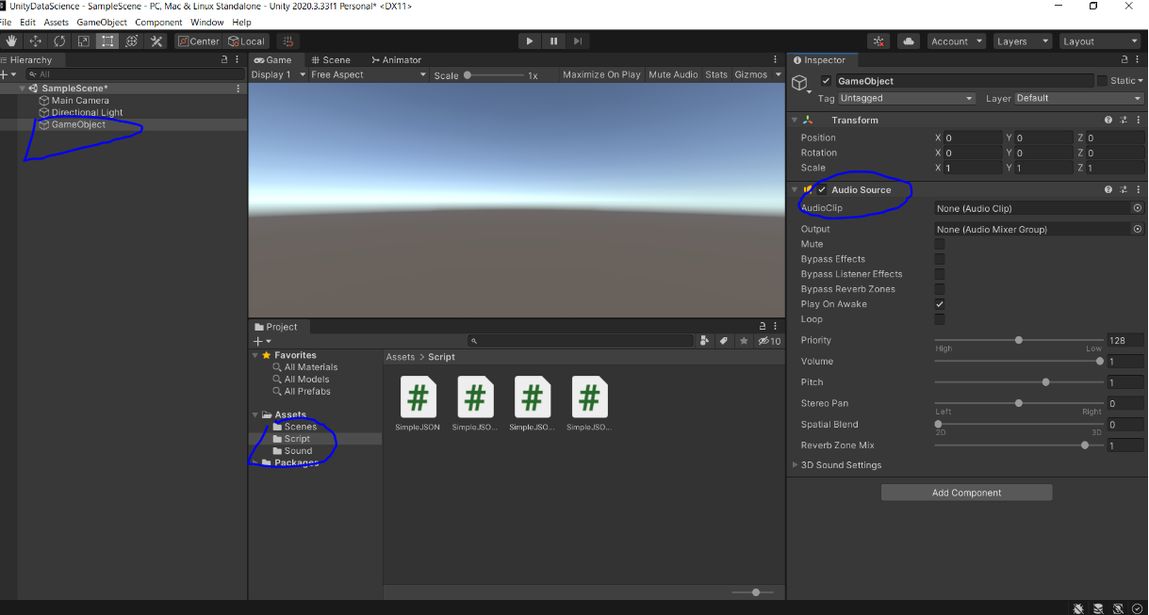](https://user-images.githubusercontent.com/106344305/194775638-81288a5b-f24b-4801-8e38-4057209e10c5.PNG)

**Написать функционал на Unity, в котором будет воспризводиться аудио-файл в зависимости от значения данных из таблицы.**

* В скрипте для выгрузки данных из таблицы UnitySheets был реализован код для воспризводения аудио-файла в зависимости от значения данных из таблицы. Затем скрипт был привязан к GameObject, в поля звуков записаны соответствующие звуки из папки Sound. В результате из скрипта на Python данные выгружались в таблицу UnitySheets, а в Unity данные брались из таблицы. Исходя из полученных данных в проекте в Unity воспроизводятся 11 звуков.

[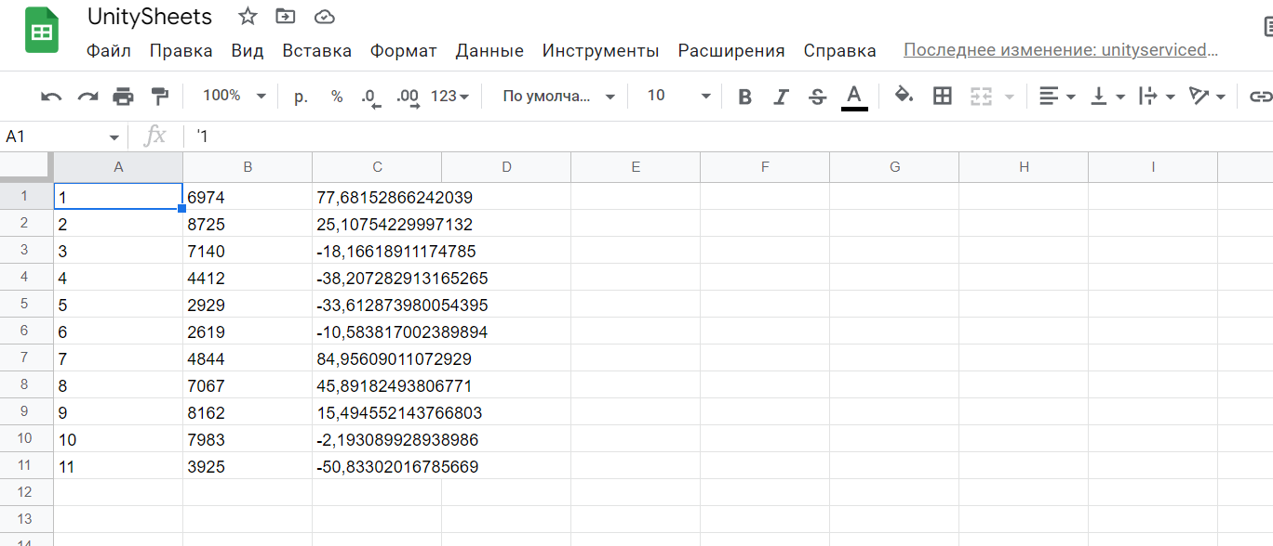](https://user-images.githubusercontent.com/106344305/194779422-894e1c0e-09aa-4729-9a1a-8d65d0297adb.png)

[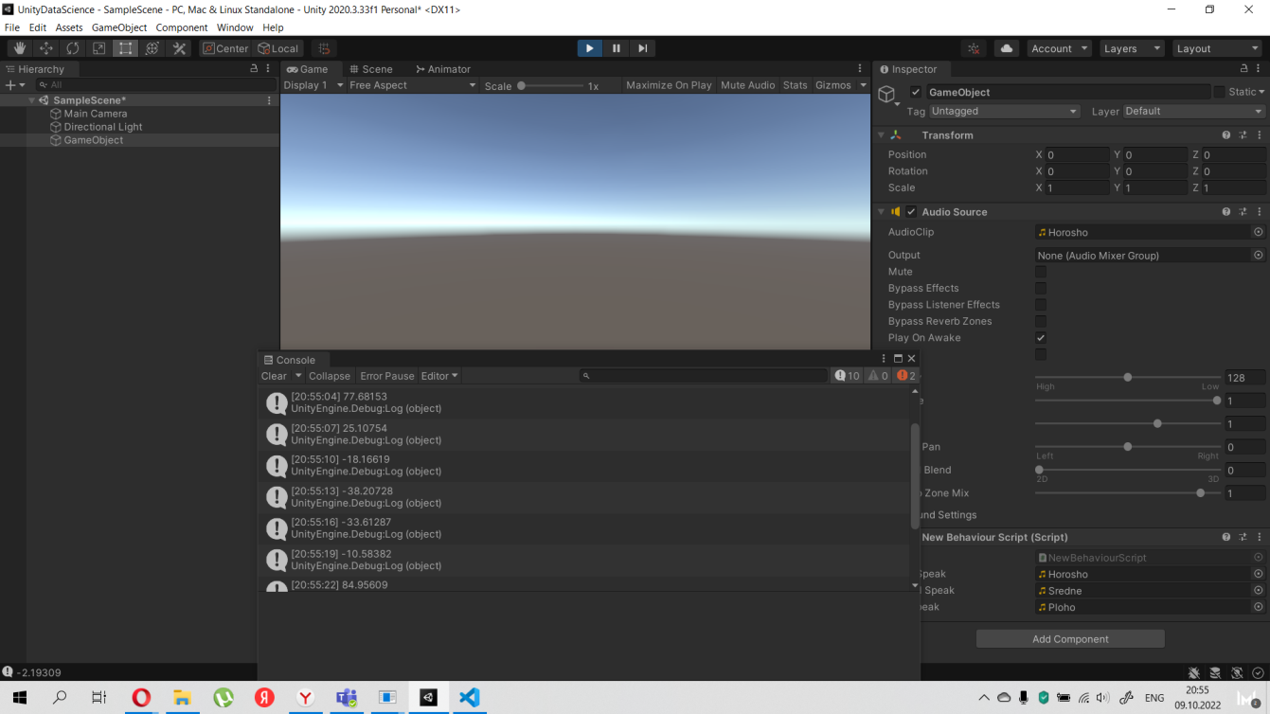](https://user-images.githubusercontent.com/106344305/194776103-eb8239df-8bc2-446d-b6e1-320ca7d89179.png) [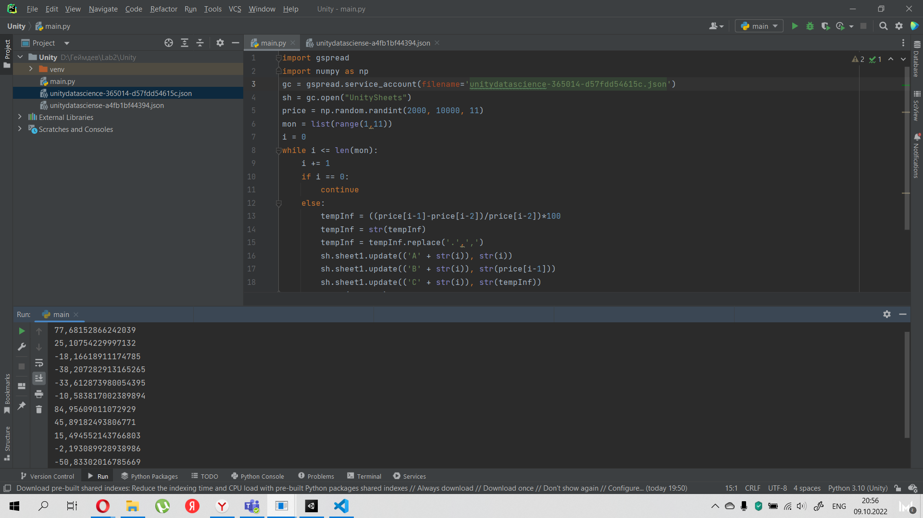](https://user-images.githubusercontent.com/106344305/194776113-9dfe55ea-9db7-4150-abb4-ca084fd35074.png)

**Задание 2**

**Реализовать запись в Google-таблицу набора данных, полученных с помощью линейной регрессии из лабораторной работы № 1.**

* Были проделаны те же шаги для создания связки Python - Google-Sheets, что и в первом задании. В результате выполнения скрипта на python выводятся значения "x", "y", нового "y", а также разница между "y" и новым "y" по модулю.

[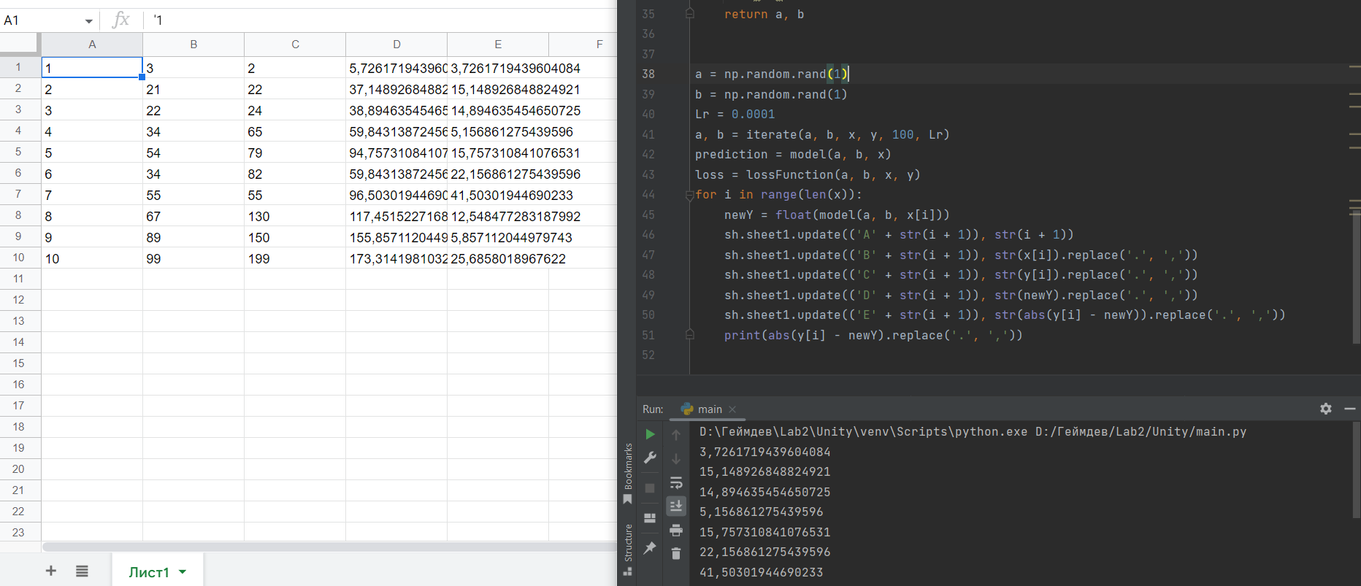](https://user-images.githubusercontent.com/106344305/194778486-e5765ddf-ea65-4cde-b572-5a056ca91454.png)

**Задание 3**

**Самостоятельно разработать сценарий воспроизведения звукового сопровождения в Unity в зависимости от изменения считанных данных в задании 2.**

* Были проделаны те же шаги для создания связки Python - Google-Sheets - Unity, что и в первом задании. В скрипте для воспроизведения звукового сопровождения в Unity в зависимости от изменения считанных данных были изменены условия вывода звукового сопровождения. Чем меньше разница между "y" и новым "y", тем запись лучше. Так, при разнице менее 6 выводится хорошая запись, при разнице более 6 - средняя запись, при разнице, превыщающей 15 - плохая запись.

[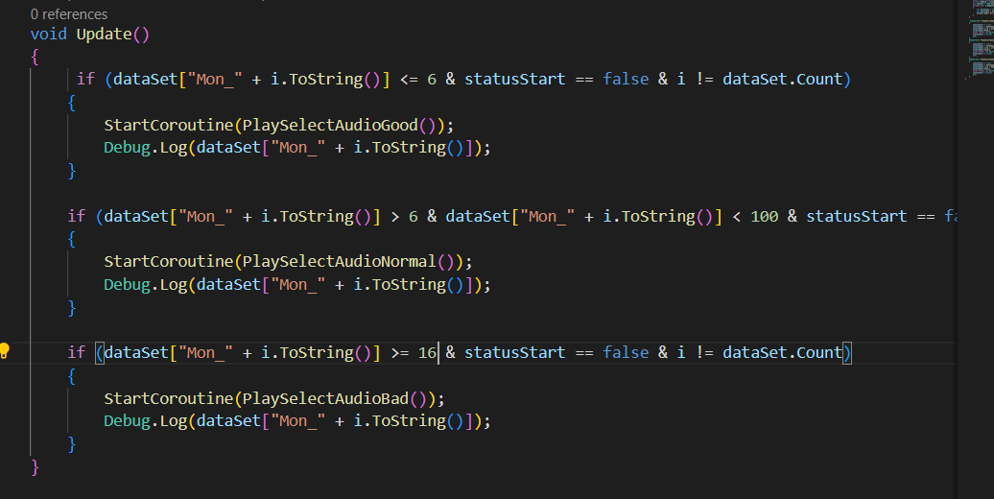](https://user-images.githubusercontent.com/106344305/194778816-ae9a2873-1dc1-4478-bb25-9925bc6c5b3f.png)

* Вывод:

[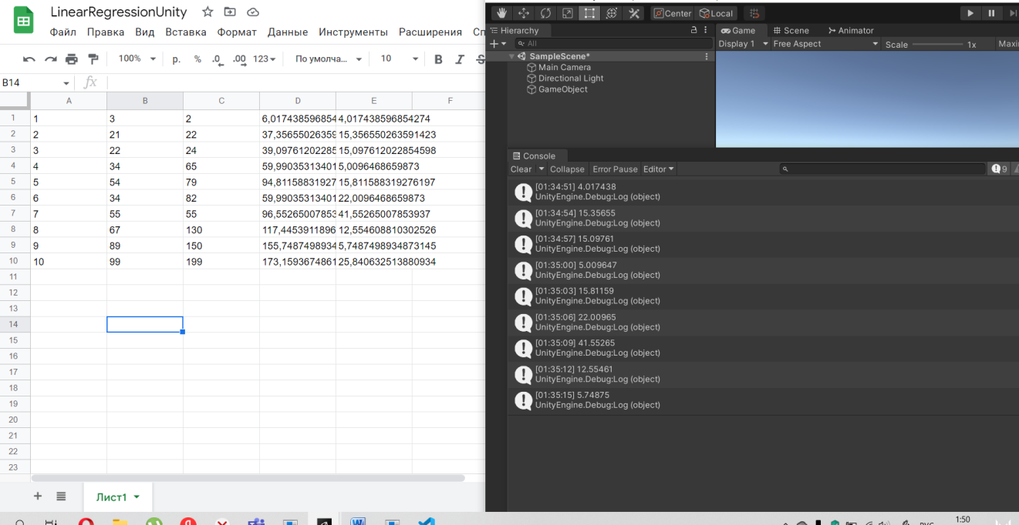](https://user-images.githubusercontent.com/106344305/194778935-77d2900d-4aeb-4be7-9d96-69ea4af2cf3c.png)

**Выводы**

В ходе данной работы я работала с программными средствами для организции передачи данных между инструментами google, Python и Unity. Удалось реализовать совместную работу и передачу данных в связке Python - Google-Sheets – Unity. В облачном сервисе google console были подключены API для работы с google sheets и google drive. Были прописаны необходимые скрипты для связки Python - Google-Sheets, а также для воспризведения аудио-файла в зависимости от значения данных из таблицы. Также удалось самостоятельно разработать сценарий воспроизведения звукового сопровождения в Unity в зависимости от изменения считанных данных

| **Plugin** | **README** |
| --- | --- |
| Dropbox | [plugins/dropbox/README.md][PlDb] |
| GitHub | [plugins/github/README.md][PlGh] |
| Google Drive | [plugins/googledrive/README.md][PlGd] |
| OneDrive | [plugins/onedrive/README.md][PlOd] |
| Medium | [plugins/medium/README.md][PlMe] |
| Google Analytics | [plugins/googleanalytics/README.md][PlGa] |

**Powered by**

**BigDigital Team: Denisov | Fadeev | Panov**